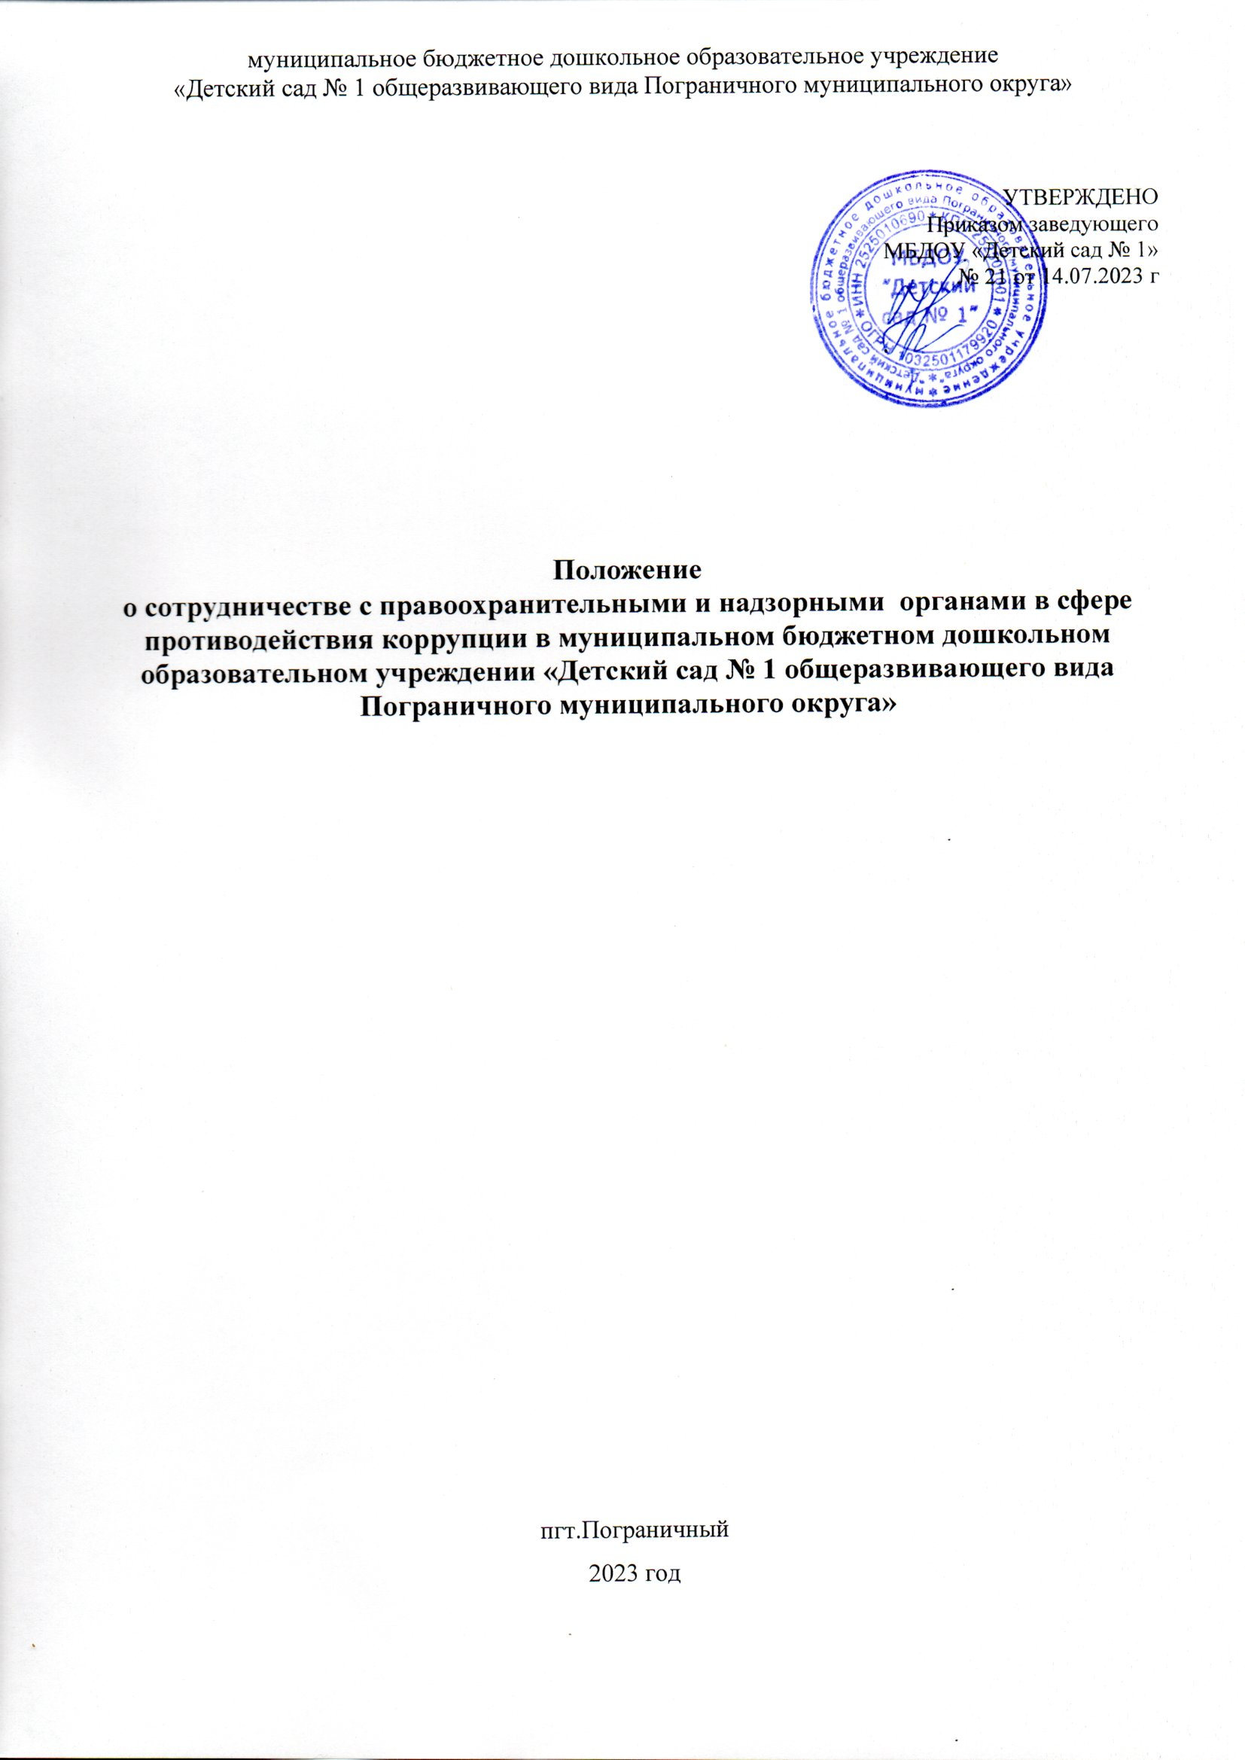

**1.Общие положения**

1.1.Настоящее Положение разработано в соответствии со статьей 13.3 Федерального закона от 25 декабря 2008 г. № 273-ФЗ «О противодействии коррупции» во исполнение требований подпункта «б» пункта 25 Указа Президента Российской Федерации от 2 апреля 2013 г. № 309 «О мерах по реализации отдельных положений Федерального закона «О противодействии коррупции»;

1.2.Настоящее Положение устанавливает общие правила организации взаимодействия муниципального бюджетного дошкольного образовательного учреждения «Детский сад № 1 общеразвивающего вида Пограничного муниципального округа» (далее - Учреждение) с правоохранительными и надзорными органами (далее – органы, если другое не оговорено особо) в сфере противодействия коррупционным правонарушениям.

1.3. Условия настоящего Положения распространяются на всех работников Учреждения.

**2.Цели и задачи**

2.1. Основной целью настоящего Положения является содействие обеспечению законности, соблюдения прав и свобод граждан.

2.2. Основными задачами являются:

-осуществление профилактики правонарушений, в том числе коррупционных путем организации взаимодействия с органами;

-осуществление взаимодействия с органами по своевременному их уведомлению в случае совершения в Учреждении коррупционных правонарушений;

- оказание органам помощи и поддержки при проведении ими мероприятий (оперативно-разыскных и надзорных) в отношении Учреждения и его сотрудников.

**3.Форма взаимодействия**

3.1. Проведение занятий по профилактике коррупционных правонарушений с сотрудниками органов;

3.2. Принятие на себя Учреждением публичного обязательства сообщать в соответствующие органы о случаях совершения коррупционных правонарушений, о которых Учреждению (работникам учреждения) стало известно.

3.3. Сообщение в соответствующие органы о случаях совершения коррупционных правонарушений, о которых стало известно Учреждению, закреплена за руководителем Учреждения.

3.4. Учреждение принимает на себя обязательство воздержаться от каких-либо санкций в отношении своих работников, сообщивших в органы о ставшей им известной в ходе выполнения трудовых обязанностей информации о подготовке или совершении коррупционного правонарушения.

3.5. Оказание содействия уполномоченным представителям органов при проведении ими проверок деятельности Учреждения по вопросам предупреждения и противодействия коррупции.

3.6. Оказание содействия полномочным представителем правоохранительных органов при проведении мероприятий по пресечению или расследованию коррупционных преступлений, включая оперативно-розыскные мероприятия,

принятие необходимых мер по сохранению и передаче в правоохранительные органы документов и информации, содержащей данные о коррупционных правонарушениях.

3.7.Руководство и работники не должны допускать вмешательства в выполнение служебных обязанностей должностными лицами органов и судебных приставов и судов.

**4.Обязанности работодателя**

4.1. Разрабатывать и осуществлять мероприятия по взаимодействию с органами по профилактике коррупционных правонарушений.

4.2. Координировать деятельность работников по проведению профилактических и других мероприятий по предупреждению и пресечению коррупционных правонарушений с органами.

**5.Обязанности сотрудников**

5.1. При взаимодействии с полномочными представителями органов соблюдать установленные правила внутреннего трудового распорядка, должностные инструкции, порядок работы со служебной и конфиденциальной информацией.

5.2. Информировать руководство Учреждения и органы о готовящемся или совершенном коррупционном преступлении.